Ofício Vereador Nº 35/2023

São Roque, 4 de janeiro de 2023.

Prezada Senhora,

Venho, por meio deste, cordialmente, solicitar a Vossa Senhoria reparo (limpeza e substituição) dos bueiros existentes na Estrada da Vinho, ao lado da entrada do restaurante Pica Fumo.
Conforme poder ser observado nas 05 imagens constantes no anexo I deste Ofício, os bueiros encontram-se entupidos e quebrados - com suas tampas desabando para o interior da estrutura.
Muito além do prejuízo à devida capitação de água, a situação leva risco à integridade física dos transeuntes locais, uma vez que alguém pode cair no bueiro, transpassar o pé em uma das lacunas ou machucar-se nas ferragens das tampas quebradas.
Agrava-se ainda mais a situação, a questão da localidade possuir pouca iluminação pública e resultar-se muito escura no período noturno ante o fato de ser uma área rural, aumentando, assim, a possibilidade de alguém não ver os bueiros quebrados e acidentar-se.
Por fim, comunico também que a situação narrada perdura-se há tempos na localidade, já sendo, inclusive, objeto do Ofício Vereador 392/2022 de autoria deste Vereador, documento este que se encontra no Anexo II deste Ofício.

Atenciosamente,

Rogério Jean da Silva
(Cabo Jean)
Vereador

À
Ilustríssima Senhora
MARINA MAGALHÃES
MD. Diretora do Departamento de Obras da Prefeitura Municipal da Estância Turística de São Roque – SP

PROTOCOLO Nº CETSR 04/01/2023 - 15:45 142/2023 / CD
Anexo I
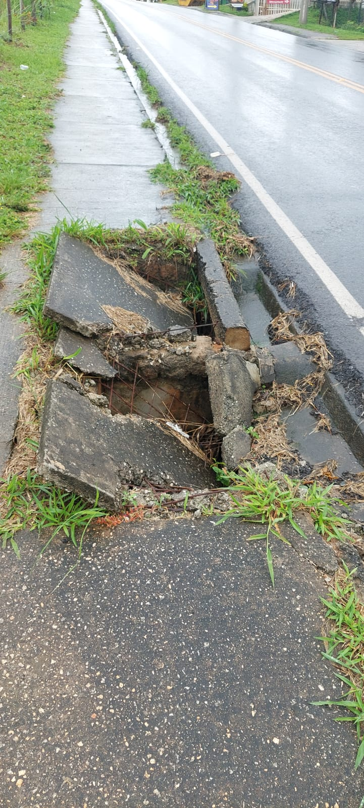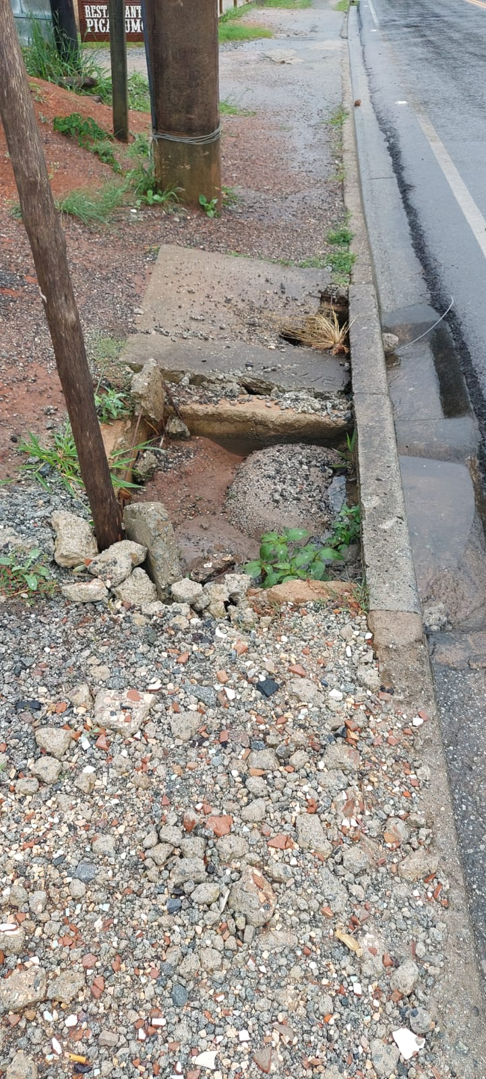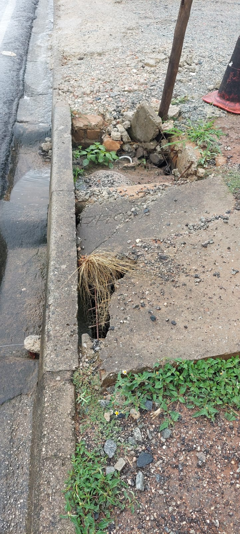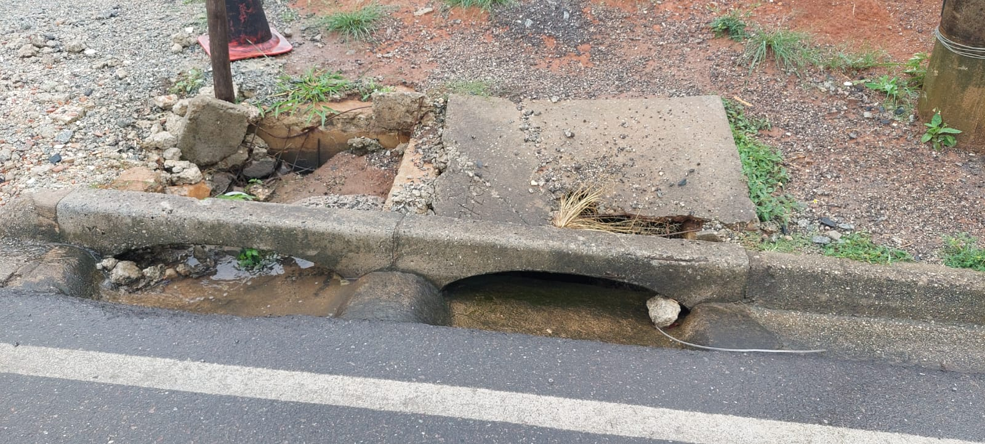

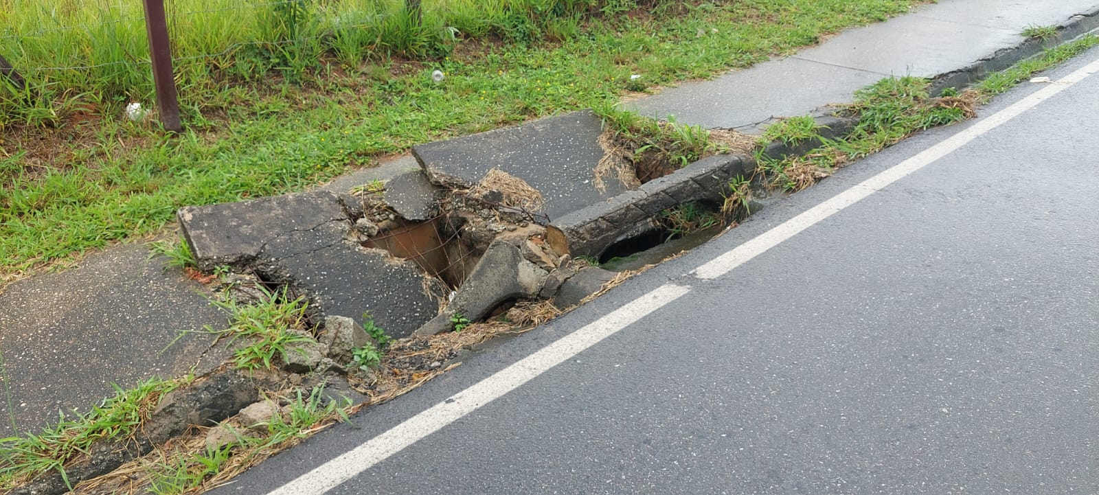
Anexo II

